L’Espagne

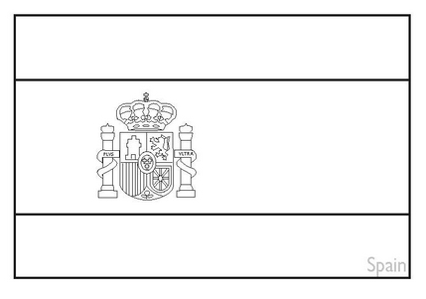[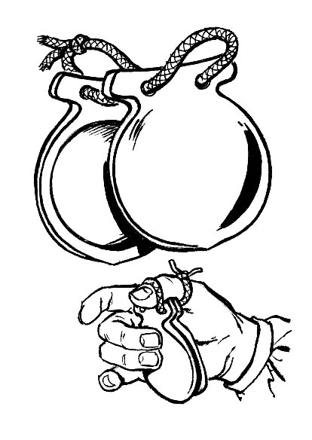](http://upload.wikimedia.org/wikipedia/commons/1/10/Castanets_(PSF).jpg)

Les castagnettes